8086的工作方式
1.两种工作方式
为了便于组成不同规模的系统，在8086芯片中设计了两种工作模式，即最小模式和最大模式。
2.如何设定工作方式
8086CPU的MN/MX＃（Minimum/Maximum Mode Control）管脚，是最大最小模式控制信号（标号33），它决定了8086工作在哪种工作模式。如果MN/MX＃接+5V， 则CPU工作在最小模式；MN/MX＃接地，CPU工作在最大模式。
MN/MX＃管脚为信号输入管脚， 在设计系统时，根据选择的工作模式，将该信号直接连接+5V或地。
8086CPU引脚的特点：
多数引脚采用复用、分时，因为40条引脚不够分配，只能使一部分引脚分时复用：一条引脚当两条引脚使用。 8086管脚图见图4.2.1（图4.2.1同时给出了8088的管脚图）， 图中第24～31号管脚具有两种定义。括弧中表示的是最大模式下的管脚定义。首先我们介绍8086在最小模式下的管脚定义。 有一部分引脚的功能和CPU的工作方式有关：在最小方式和最大方式下，这些引脚可能有不同的功能。
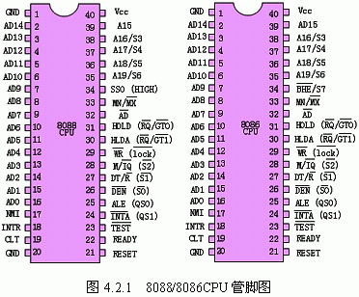
一、引脚信号与功能
1.数据总线D₀～D₁₅
16位（8088仅8位），双向传输， 可分别使用其低8位或高8位，该总线与地址总线A₀～A₁₅共用CPU引脚形成复用总线AD₀～AD₁₅， 地址、数据分时传送。
2.地址总线A₀～A₁₉
20位，单向，地址由CPU产生，用于寻址访问存储器单元或IO端口。A₀～A₁₅与D₀～D₁₅复用，A₁₆～A₁₉与状态信号S₃～S₆复用(A₁₆/S₃ ～A₁₉/S₆)。其中AD₁₅～AD₀地址／数据复用信号（标号2～16、39），双向，三态。 在总线周期的T₁状态（地址周期）AD₁₅～AD₀上出现的 是低16位的地址信号A₁₅～A₀；在T₃状态（数据周期）AD₁₅～AD₀上出 现的是数据信号D₁₅～D₀。
作为分时复用管脚，因为既做地址信号，又做数据信号，因此是双向信号。 在总线周期的T₁状态AD₁₅～AD₀输出CPU所要访问的存储器或者I/O端口的地址； 而在总线周期的T₃状态，AD₁₅～AD₀上出现的是CPU和存储器或I/O端口交换的数据。T₂状态对于读周期和写周期来说AD₁₅～AD₀上的状态是不同的： 在是读周期， AD₁₅～AD₀要从CPU驱动（地址周期）切换为存储器或I/O端口驱动（数据周期），AD₁₅～AD₀管脚需要在一个状态周期内维持高阻状态，以便不同总线驱动源的切换。如果是写周期，地址和数据信号都是由CPU驱动，所以CPU从T₂开始便输出数据。T₂～T₃都是数据周期。
A₁₉/S₆～A₁₆/S₃ (Address/Status)：地址／状态复用信号（标号35～38），输出。 在总线周期的T₁状态（地址周期）A₁₉/S₆～A₁₆/S₃上出现的是地址的高4位。在T₂～T₄状态，A₁₉/S₆～A₁₆/S₃上输出状态信息。
3.状态信号S₃～S₆
S₆：指示8086当前是否与总线相连。S₆＝0表示8086连在总线上。
S₅：表示中断允许标志状态。S₅＝1表示中断允许标志IF＝1（对可屏蔽中断请求起作用）。S₅＝0表示IF＝0，禁止可屏蔽中断。
S₄和S₃用来指出当前使用的段寄存器。 S₄、S₃代码组合对应的含义如表4.2.1所示：
表4.2.1
S₄ | S₃ | 当前正在使用的段寄存器
0 | 0 | ES
0 | 1 | SS
1 | 0 | CS或未使用任何段寄存器
1 | 1 | DS
地址和状态信号也都是由CPU驱动， 所以T₁地址周期之后，紧接着的T₂～T₄是状态周期。
4.控制信号
与CPU工作模式无关的信号有：BHE#、NMI、INTR、RD#、CLK、RESET、READY#、TEST#、MN/MX#、GND
最小模式下控制信号
⑴M/IO#(Memory/Input and Output)： 存储器或者I/O控制信号（标号28），输出，三态。M/IO#输出为高电平，指示CPU正在执行存储器访问指令， 进行和存储器之间数据交互； 如果为低电平，表示CPU正在执行I/O指令， 进行和I/O接口之间数据传输。为1时，CPU作存储器访问；为0时，CPU作端口访问。
⑵DT/R#(Data Transmit/Receive)：数据驱动器数据流向控制信号（标号27），输出，三态。在8086系统中，通常采用8286或8287作为数据总线的驱动器， 用DT/R#信号来控制数据驱动器的数据传送方向。当DT/R#＝1时，数据驱动器进行数据发送；DT/R#＝0时，数据驱动器进行数据接收。用于控制双向数据总线收发器的驱动方向。
⑶BHE#/S₇(O)：为0时，总线高字节允许传送；为1时，总线高字节禁止传送。BHE#控制对存储器按双字节输出时，高字节总线允许打开传送。即只给一个字地址，输出两个字节。S₇备用。
⑷RD#(Read)：读信号（标号32），输出，三态。RD#信号有效，表示CPU执行一个对存储器或I/O端口的读操作，在一个读操作的总线周期中，RD#在T₂～T₃状态中有效，为低电平。为0时，CPU作读操作。
⑸WR#(Write)：写信号（标号29），输出，三态。WR#信号有效，表示CPU执行一个对存储器或I/O端口写操作，在写操作总线周期中，WR#在T₂～T₃状态中有效，为低电平。为0时，CPU作写操作；M/IO#，RD#， WR#组合成系统的存储器和端口的读写信号： MEMR#，MEMW#，IOR#，IOW#。
高电平有效时，将地址存入外部地址锁存器。
通常用RD#以及WR#信号控制存储器或I/O的读出和写入端。RD#和 WR#指出CPU当前进行的是读还是写操作， 它和M/IO#信号一起，指出当前进行的是存储器读、I/O读、存储器写、I/O写四种操作中的哪一种。RD#和WR#信号除了在T₂～T₃状态中有效外，还在T_{W}（等待）状态有效。表4.2.2为对存储器或I/O的读／写操作选择。
表4.2.2
RD# | WR# | M/IO# | 对应的操作
0 | 1 | 0 | I/O写操作
0 | 1 | 1 | 存储器写操作
1 | 0 | 0 | I/O读操作
1 | 0 | 1 | 存储器读操作
⑹DEN#(Data Enable)(O)：数据使能信号（标号26），输出，三态，低电平有效。 用于数据总线驱动器的控制信号。为0时，数据输出有效，与DT/R#配合，用于控制双向数据总线收发器的开与关。
CPU的信号线上，特别是地址、数据、控制线上， 通常连接多个器件，也就是说， CPU的每根信号线要带多个负载，为增强其负载能力，通常在CPU的地址、 数据、控制线上设计驱动器。因地址信号采用8282地址锁存器锁存，其本身具有较强的负载能力，所以不再另加驱动器。数据线驱动一般采用双向数据驱动器8286。DEN#用作对数据驱动器的使能。
DEN#在存储器或I/O访问周期或中断响应周期都为低电平， 即为有效电平。如果是读周期或者中断响应周期，DEN#从T₂状态中开始有效，一直到T₄状态中结束；如果是写周期，则从T₂状态的开始就是有效电平。在DMA方式时，DEN#被置为高阻状态。
⑺ALE(Address Latch Enable)（O）：地址锁存使能信号（标号25），输出，高电平有效。是用来作为地址锁存器的锁存控制信号。8086的AD₁₅～AD₀是地址／数据复用信号，地址信息仅在T₁状态有效，为了使地址信号在整个读写周期都有效， 通常要用ALE把地址信号锁存在地址锁存器当中为1时， 地址锁存允许，高电平有效时，控制将地址存入外部地址锁存器。
⑻NMI(Non-Maskable Interrupt)：非屏蔽中断请求（标号17），输入，上升沿有效。NMI不受中断允许标志的影响。 当CPU检测到NMI有一个正沿触发的信号以后， CPU执行完当前指令便响应中断类型号为2的非屏蔽中断请求。为1时，(上升沿)产生不可屏蔽中断请求。非屏蔽中断是不受中断允许标志IF的影响的，不能用软件进行屏蔽。
⑼INTR(Interrupt Request)： 可屏蔽中断请求（标号18），输入，高电平有效。 如果INTR信号有效， 当CPU的中断允许标志IF＝1时，CPU结束当前指令后，响应INTR中断。为1时，产生可屏蔽中断请求。
可屏蔽中断要根据中断允许标志的设置来判断 CPU是否能响应中断请求。当INTR信号有效，同时中断允许标志IF为1的时候，CPU才会响应中断去执行一个中断处理子程序。需要注意的是，不论是非屏蔽中断还是可屏蔽中断， CPU都是在每条指令的最后一拍去采样中断请求信号的。 如果有中断请求，又符合中断响应条件，CPU将在执行完当前指令之后进入中断响应周期。也就是说在指令执行中是不可以中断的。
NMI和INTR是8086/8088的两条硬件中断请求输入线。
⑽INTA#(Interrupt Request Ask)中断的响应信号， 输出，为0时，CPU对INTR中断的响应。 本信号与INTR构成一对联络信号，INTR请求，INTA#是CPU对INTR请求的回答，为0时表示接受申请。
⑾TEST#(Test)：测试信号（标号23），输入低电平有效。TEST#信号和WAIT指令结合起来使用，在CPU执行WAIT指令时，CPU便一直处于空转状态，进行等待。 只有当8086检测到TEST#信号有效时，才结束等待状态， 继续执行WAIT之后的指令。 为0时，结束CPU的等待状态。
⑿RESET复位信号（标号21），输入，高电平有效。 复位信号有效时，CPU结束当前操作并对标志寄存器FLAG 、IP、DS、SS、ES及指令队列清零，并将CS设置为FFFFH。 当复位信号撤除时，（即电平由高变低时）CPU从FFFF0H开始执行程序。 这也是8086系统程序的起始地址，即开机后程序的起始位置。一般的8086系统，将系统程序固化在ROM中，ROM的地址应包含FFFF0H。
⒀READY(Ready)：准备好信号（标号22），输入，高电平有效。为了CPU能和不同速度的存储器或I/O接口进行连接， 设计了READY信号。CPU在每个总线周期的T₃状态对READY进行采样。 当READY信号有效时表示存储器或I/O准备好发送或接收数据。CPU执行典型的总线周期，在4个T状态内完成总线操作。 如果存储器或I/O的速度较慢，不能与CPU的速度相匹配，可令READY为低。CPU在T₃采样到READY为低电平以后，便在T₃之后插入T_{w}， 延长读写周期，使CPU能和较慢速度的存储器或I/O接口相匹配。 为1时，被访问部件准备就绪；为0时，被访问部件未准备就绪。
⒁MN/MX#(Minimum/Maximum Mode Control)：最大最小模式控制信号（标号33），输入。决定8086工作在哪种工作模式。如果MN/MX#＝1（+5V），CPU工作在最小模式。MN/MX#＝0（接地）， CPU则工作在最大模式。
⒂HOLD(Hold Request)：总线保持请求（标号31），输入，高电平有效。当系统当中除CPU之外的另一个总线主模块（如DMA）要求使用总线时，该总线主模块通过HOLD信号向CPU发出总线请求。如果CPU允许让出总线，就在完成当前总线周期后，在T₄状态通过HLDA管脚发出应答信号，响应总线的请求。为1时，总线使用请求；为0时，总线回收请求。
⒃HLDA(Hold Request Ask)总线保持响应信号，输出，高电平有效。HLDA有效时表示CPU响应了其他总线主的总线请求， 一旦HLDA有效，CPU的数据／地址控制信号变为高阻状态， 而请求总线的总线主（DMA）获得了总线权。 为1时，总线使用请求的响应；为0时，总线回收请求的响应。
DMA即“直接存储器访问”。在DMA方式下，外部设备利用专用的控制电路直接和存储器进行高速的数据传送， 而不经过CPU。这样，传输时就不必进行CPU执行程序过程中完成的地址增量、计数器减量，以及在中断方式下CPU保护现场、 恢复现场之类的操作，大大提高了数据传送的速度。
在利用DMA方式进行数据传输时， DMA控制系统总线，因此在DMA开始工作之前，首先要向CPU发出申请总线的请求，令CPU让出总线。这个请求是由DMA设置HOLD信号有效产生的。
HOLD和HLDA是一对联络信号，时序关系如图4.2.2所示。
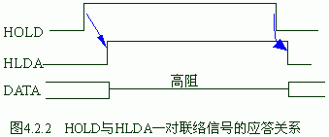
二、最小工作模式
当8086的MN/MX#接到+5V时， 8086就工作在最小工作模式。最小工作模式一般用于组成基于8086 CPU的最小系统。在这种系统中，所有的总线控制信号都直接由8086产生，系统中的总线控制电路被减到最少。这种系统的典型组成如图4.2.3所示：
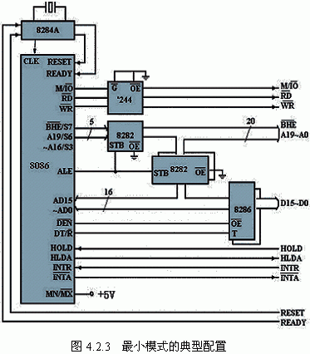
系统中，有1片时钟发生器8284A，1片单向数据驱动器74LS244； 3片地址锁存器8282；2片数据总线收发器8286。时钟发生器8284产生满足8086 CLK要求的占／空比1/3的时钟信号，还对复位信号RESET和准备好信号READY进行同步。 8282对8086的地址信号进行锁存。8086有地址信号20位，AD₁₉～AD₀， 一位高位数据线使能信号BHE#，它们都是与数据或状态分时复用的信号，共21位。 采用3片8282对地址信号进行锁存。数据收发器8286作为双向数据驱动。
图4.2.3中的逻辑图表示了8086最小模式下的基本配置， 从图中可以看出，系统的控制信号全部由CPU发出，与CPU连接的芯片分别为时钟控制器8284、信号驱动器74LS244、 地址锁存器8282及数据驱动器8286。
除了地址信号外，数据高位使能BHE#信号（总线高字节有效）也是需要被锁存的。注意，数据高位使能不是数据信号，而是数据高位选择信号， 8086有16位数据信号线，CPU执行指令时，由BHE#信号指出高位数据线上当前数据是否有效，相当于地址选择信号。又因为地址／数据状态总线是分时复用的，而BHE#和S₇也是复用的，为了保证CPU对存储器和I/O端口的正常读／写操作，需要锁存器对BHE#信号进行锁存。20位地址信号也是和数据、状态信号分时复用，BHE#信号加上20位地址AD₁₉～AD₀， 共21位。8282是八位与8086兼容的地址锁存器，因此， 系统采用3片8282芯片分别对21位地址信号进行锁存。在总线周期的T₁状态，这21根线上是CPU发出的地址信息（包括BHE#），到T₂或T₃周期地址信号撤消切换为数据或状态信息。因此必须将地址信号锁存， 使它们的有效时间能覆盖数据有效的时间。CPU在发地址的同时，地址锁存使能信号ALE有效，表示地址已经准备好。利用ALE信号的下降沿将地址锁存在地址锁存器8282中。
1.系统地址与数据总线的形成
⑴ 地址锁存器。
如：8282，74LS573等8位锁存器均可作地址锁存器。
图4.2.4是地址锁存器8282芯片的管脚功能和真值表。8282有8位信号输入管脚DI₇～DI₀和8位三态信号输出管脚DO₇～DO₀； OE#为输出允许信号，低电平有效；STB是锁存信号。下降沿有效。
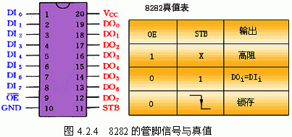
系统地址总线的形成
系统需要独立的地址总线，并在整个总线周期维持地址有效。需外加地址锁存器来存储地址， 20位地址要三片锁存器。锁存器由ALE信号来控制， 即ALE作为锁存器的输入控制信号，控制地址的写入。除地址外，BHE#信号也要存入外接的地址锁存器。
注意ALE是高电平有效，必须和锁存器的控制信号的电平相一致。
⑵ 地址总线形成。图4.2.5是8282与8086的连接图。
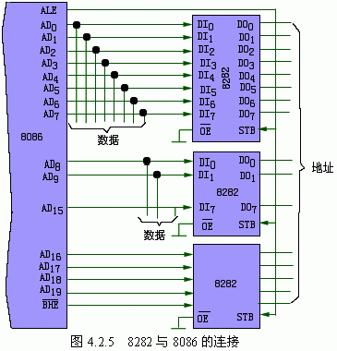
将8086的20位地址和BHE#信号分为3组，和3片8282的DI₇～DI₀连接，CPU的地址锁存使能ALE与8282的STB端相连。在ALE的下降沿时，对地址信号进行锁存。也可以采用74系列器件373替代8282。
地址锁存器8282相当于8个D触发器。 从真值表可以看出，当OE#为高，DO₇～DO₀为高阻状态。当OE#为低STB为高时，8282的输出等于输入， 8282的输出信号DO₇～DO₀与输入信号DI₇～DI₀相等。当STB由 高变低，信号被锁存。OE#为高电平时，8282的输出为高阻态，OE#为低，DO₇～DO₀有效。具体细节可以参见图4.2.5的真值表。
以其中的第一个8282为例，不难看出，只要将8282的DI₇～DI₀与8086CPU的AD₇～AD₀相连，锁存号STB与CPU的ALE端相连。就可实现地址锁存的功能。而输出允许信号OE#为什么直接接地？因为OE#直接接地表示输出允许地址信号一直有效（无高阻态）， 在不带DMA的单处理器系统中，完全可以这样处理。与此类似，第二、第三个锁存器的连接基本相同。
地址A与数据D的复用（片）总线信号作为锁存器的输入， 由ALE控制输入，输出为直通方式，锁存器输出为地址信号。
ALE信号仅在新地址输出期间有效，使新地址输入锁存器， 从而从复用总线上分离出地址信号；由于锁存器输出为直通方式，使地址信号期延长到整个总线周期。
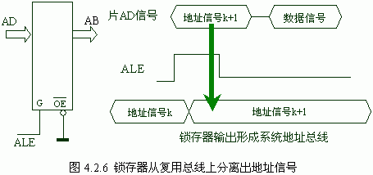
⑶ 总线收发器。当数据线负载大于CPU数据线扇出能力时，需要在CPU数据线上连接数据驱动器。在Intel系列芯片中，数据收发器为 8位的8286，8286的逻辑结构及其与8086的连接见图4.2.7和图4.2.8。8286具有两组对称的数据引线A₇～A₀和B₇～B₀， 为双向的输入／输出线，三态。OE#是输出允许信号，输入，低电平有效。当OE#为高电平时，A₇～A₀和B₇～B₀输出高阻。T端则控制数据传送方向，T=1， 表示数据从A流向B，T=0，表示数据从B流向A。 因此，只需将8086的数据线连接8286的A组端口， 8086的数据使能连接8286的OE#， 8086的数据发送／接收控制DT/R#连接8286的数据传送方向控制端T，便实现了8086和数据驱动器的连接。同样，也可以采用通用器件，双向数据驱动器74LS245替代8286。
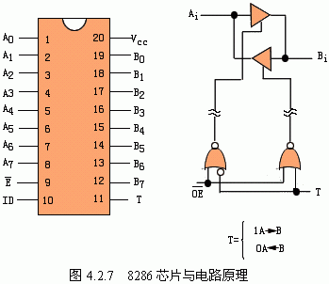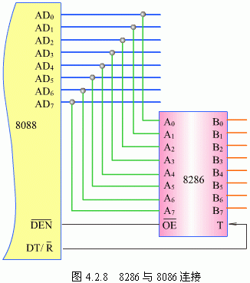
一般将具有数据发送器和接收器驱动器简称为数据收发器，典型的数据收发器为8286。8286具有两组对称的双向数据引线A₇～A₀和B₇～B₀，它们既可做输入又可做输出，作为输出时具有三态功能。也就是说，可以安排数据从A₇～A₀输入， 从B₇～B₀输出；也可以安排数据从B₇～B₀输入，从A₇～A₀输出。传送方向控制端T控制数据流向，T=1，数据从A₇～A₀流向B₇～B₀； T=0，数据从B₇～B₀流向A₇～A₀。 如果将8086的数据驱动器有时也称作总线驱动器。至于CPU数据线和存储器、I/O芯片的扇入／扇出能力， 可查阅有关数据手册。 由于8286是8位的，而8086的总线是16位，因此要用2片8286。
⑷ 数据总线形成。 从8286的逻辑图可以看出，8286数据驱动器（除外控制电路）、数据引线A_{i}/B_{i}是对称的， 由于在收发器中数据是双向传输的，因此数据线A_{i}和B_{i}仅仅表示了数据的流向，在数据传送方向控制端T的作用下，T=1， 表示数据从A流向B，T=0，表示数据从B流向A。OE#是输出允许信号，或称三态控制信号， 低电平有效。了解了8286的结构以后，我们就容易理解8286如何与8086连接了。图4.2.7中，A到B表示数据从CPU传送到系统其他设备，是数据写的数据流向，B到A是数据从系统的其他设备传送到CPU， 是数据读的数据流向。而CPU的数据发送／接收控制DT/R#=1时，正好是数据发送（写）状态，DT/R#=0时，是数据接收（读）状态，所以可以将DT/R#直接和8286的T相连。 8286的输出使能OE#端则必须由CPU的DEN#控制。在前面我们已经提到了，在CPU的存储器访问周期、I/O访问周期以及中断响应周期DEN#输出低电平， 即输出有效信号。 使能8286允许数据通过，完成数据的传输。8286不能象8282那样，将OE#直接接地。
如图4.2.9所示：
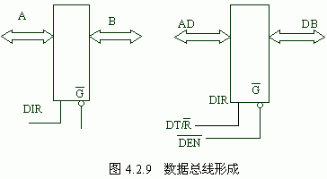
当G=0时，由DIR决定数据驱动的方向；当G=1时总线高阻。
由DEN信号打开收发器，由DT/R#信号选择收发器的驱动方向
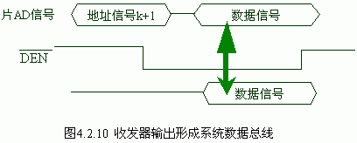
⑸ 系统控制信号的形成。注意在最小方式下， 由M/IO#、RD#、WR#的组合来决定进行什么操作（如表4.2.3）；系统的其它信号直接来自CPU：
表4.2.3
M/IO# | RD# | WR# | 操作
1 | 0 | 1 | 读存储器
1 | 1 | 0 | 写存储器
0 | 0 | 1 | 读外设
0 | 1 | 0 | 写外设
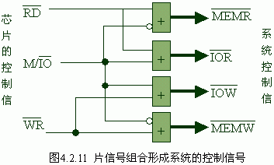
2.16位存储器组织
我们讨论了从逻辑地址到物理地址的计算过程，那么8086存储器的物理组织又是怎样实现的呢？图4.2.12表示了8086地址空间的物理实现。8086具有16位数据线， 包含2个字节，系统将1M字节存储器分为2个存储体，每个存储体包含512个字节，分别对应数据总线的高位字节和低位字节。连接低8位数据线的是偶地址存储体，连接高8位数据线的是奇地址存储体。它们分别由A₀（为0）和BHE#来选择。因此，A₀通常不参加存储器片内地址译码，而是和BHE#一起直接用做存储体的选择信号。
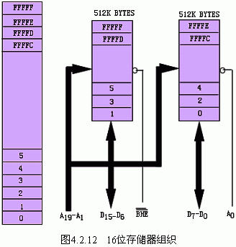
⑴ 8位存储器组织。如图4.2.13所示，存储器单元的位数与数据总线位数一致，由地址A₁₉～A₀选取存储单元，数据通过同宽度的数据总线进出。
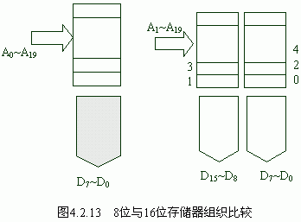
⑵ 16位存储器组织。 在存储器中，操作数可以是一个字节，也可以是一个字。 如果是字操作数， 那么低位字节放在较低的地址单元，高位字节存放在较高的地址单元。但是，他们的起始地址既可以是偶地址也可以是奇地址，对奇、偶地址的字访问时A₀和BHE#的不同状态。
8086系统将1M字节的内存空间分为2部分， 每个部分包含512K个字节， 分别对应16位数据总线的高8位字节和低8位字节。连接低8位数据线的为偶地址存储体， 连接高8位数据线的为奇地址存储体。它们分别由A₀（为0）和BHE#来选择。因此， A₀通常不参加存储器片内地址译码，而是和BHE#一起直接用做存储体的选择信号。这种组织存储器的思想同样体现在具有32位数据总线的80386、80486系统和具有64位数据总线的Pentium 系统当中。80386系统将内存储器分为4个存储体，分别由BH0#、BH1#、BH2#、BH3#来选择， Pentium处理机将内存储器分为8个存储体，分别由BH0#～BH7#来选择。
①字节与字地址。存储器分为奇、偶存储体，地址：去除最低位地址A₀，偶数地址与其后的奇地址相同。
0000000 0 00H
0000000 1 01H
0000001 0 02H
0000001 1 03H
0000010 0 04H
0000010 1 05H
0000011 0 06H
0000011 1 07H
字节地址：所有的地址位参与选址，可选取任一字节单元。
字地址：所有的地址位（除最低位——A₀——地址）参与选址，可选取任一字单元。
②字节与字单元的选择信号，如表4.2.4所示。
表4.2.4
BHE | A₀ | 操作 | 启用的总线位数
1 | 0 | 访问偶址字节单元 | D₀～D₇
0 | 1 | 访问奇址字节单元 | D₈～D₁₅
0 | 0 | 访问并排的字单元 | D₀～D₁₅
1 | 1 | 无效
从偶地址读一个字节时，BHE#=1，A₀=0，偶存储体被选中，数据从低位数据线送出；从奇地址读一个字节时，BHE#=0，A₀=1，奇存储体被选中，数据从高位数据线送出；从偶地址读一个字时，BHE#=0，A₀=0，奇偶存储体同时被选中，数据从16位数据线一起送出；这里特别说明一下对奇地址开始的字访问的数据传送过程。对奇地址开始的字访问分两个总线周期进行，第一个总线周期BHE#有效，选中奇存储体， 将存放在奇地址的字的低位字节(X+1)从高位数据总线上送出；第二个总线周期A₀有效，选中偶存储体，将存放在偶地址的字的高位字节(Y)从低位数据总线上送出。
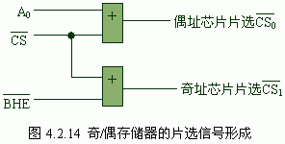
在生成的存储器芯片片选信号中加入BHE#和A₀信号，用于选取字节或是字单元。
三、最大工作模式（MN/MX#=0）
如果将8086的MN/MX#接地， CPU就工作在最大模式了。最大模式系统，既可以是规模较大的单处理器系统，也可以是多处理器系统。在多处理器系统中，包含两个或者两个以上的处理器，其中的8086是主处理器，其他处理器称作协处理器。最大模式一般用在中等规模的或者大型的8086系统中。
为什么在最大的模式系统中需要总线控制器来产生总线控制信号呢？原因在于，最大模式系统包含有多个处理器，各个处理器之间需要共享总线，就必须解决主处理器和协处理器之间的协调工作问题。总线控制器8288就是用来完成这种功能的。
与最小模式系统相比，最大模式的系统控制信号是通过8288总线控制器产生的。这些信号包括：地址锁存、数据使能、数据传输方向控制信号， 存储器和I/O读写信号， 以及中断应答信号等。 我们了解了总线控制器8288的功能，就能够理解最大系统模式的典型配置方法。
特点：可组成多处理机系统，控制信号以编码方式输出，需要专用的译码器——总线控制器——译码产生系统的控制信号；多机系统中为协调各处理器对各共享资源使用而不发生冲突，需要（使用权）仲裁电路。
1.引脚信号
将MN/MX#信号接地，CPU就工作在最大模式。 我们再对在最大模式下CPU管脚作一介绍。 与最小模式下定义相同的管脚这里就不再赘述。
⑴ QS₁，QS₀(Instruction Queue Status)状态： 指令队列状态信号（标号25、24），输出。QS₁、QS₀组合起来表示前一个时钟周期中指令队列的状态，这组信号的设置为的是可以从外部对8086指令队列的动作进行跟踪。用于对芯片的测试。
表4.2.5
QS₁ | QS₀ | 操作
QS₁=0 | QS₀=0 | 无操作
QS₁=1 | QS₀=0 | 队列为空
QS₁=0 | QS₀=1 | 从指令队列的第一个字节中取走代码
QS₁=1 | QS₀=1 | 除第一个字节以外，取后面字节的代码。
通常，QS₁、QS₀用于对CPU指令队列动作情况跟踪，用于对CPU的测试。
⑵ 总线周期状态信号（S₂#、S₁#、S₀#）。
S₂#、S₁#、S₀#（Bus Cycle Status）： 总线周期状态信号（标号28、27、26），输出。这三个信号的组合表示当前执行的总线周期的类型。在最大模式下，用这三个信号作为总线控制器8288的输入，产生存储器、I/O的读、写等控制信号。S₂#、S₁#、S₀#的组合意义参见表4.2.6。
表4.2.6
S₂# | S₁# | S₀# | 总线周期的类型
1 | 1 | 1 | 无源状态
1 | 1 | 0 | 写内存
1 | 0 | 1 | 读内存
1 | 0 | 0 | 取指
0 | 1 | 1 | 暂停
0 | 1 | 0 | 写I/O
0 | 0 | 1 | 读I/O
0 | 0 | 0 | 中断响应
CPU工作在最小模式下，系统控制信号直接由CPU产生。在最大模式，系统控制信号则由总线控制器产生。 CPU工作在最大模式时，不同总线周期S₂#、S₁#、S₀#输出不同状态， S₂#、S₁#、S₀#的不同组合指出CPU当前不同的总线周期。将S₂#、S₁#、S₀#输入总线控制器8288进行译码，8288便根据不同总线周期产生产相应的总线控制信号。
⑶ 总线请求与允许信号RQ#/GT0#，RQ#/GT1#(Request/Grant)：总线请求信号/总线请求允许信号（标号31、30），双向。CPU以外的两个处理器可以分别用其中之一来请求总线， 并接受CPU对总线请求的允许。其中RQ#/GT0#优先级高于RQ#/GT1#。
最大方式下，总线请求有两组（线），每组可独立完成总线的申请和撤消，单线双向信号传递。
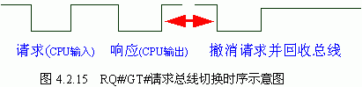
最大模式支持多处理器工作。 与8086CPU配套的数值信号处理器8087以及IO处理器8089都具有RQ#/GT#信号。 如果系统中具有8087或8089，则可利用RQ#/GT#信号，将他们相互连接， 实现总线的请求与响应。 （RQ#/GT#信号的连接关系和请求到响应的工作过程不做重点要求）需要指出的是，30、31号管脚在最小模式下，是系统的总线保持请求HOLD和总线保持响应HLDA信号， 这组信号是支持系统中的DMA工作的。在最大模式下，他们用作支持多处理器的RQ#/GT#。
⑷ LOCK#(Lock)：总线封锁信号（标号29），输出。用来封锁其它总线主的总线请求，当LOCK#为低电平时， 系统中其他总线主就不能占用总线。LOCK#信号是由指令前缀LOCK产生的。 在LOCK前缀后的指令执行完之后，硬件上便撤销了LOCK#信号。
信号是由CPU的29号管脚上输出的电平信号。然而，LOCK#信号是受指令控制的， 当CPU执行了具有总线封锁指令LOCK前缀的指令时，LOCK#管脚输出低电平，用他来封锁其他处理器对总线的请求。LOCK#为低，其他处理器不能占有总线。直至具有LOCK前缀的指令执行完之后，LOCK#才变为无效电平，输出高，撤消对其他处理器的总线封锁。
2.系统信号形成
⑴ 地址与数据总线形成（同最小方式）。
⑵ 系统控制信号。
①总线控制器8288。
A.电路组成：由4部分电路组成。 图4.2.16是8288总线控制器的结构框图。8288是20管脚与8086配套的总线控制器。它由状态译码电路、控制逻辑、命令信号发生器以及控制信号发生器组成。状态译码电路将CPU的总线周期状态信号S₂、S₁、S₀译码， 确定当前总线操作的类型，在控制逻辑作用下，由命令信号发生器产生命令信号存储器读写MRDC#、MWTC#， I/O读写IORC#、IOWC#以及中断应答信号INTA#。由控制信号发生器产生地址锁存使能ALE、数据信号使能DEN和数据流向控制DT/R#。控制信号发生器还生成一个输出信号MCE/PDEN#，当控制逻辑的I/O总线方式控制信号IOB输入不同时， MCE/PDEN#的作用不同，分别为（中断控制器）主片级连使能MCE（Master Cascade Enable）和外部设备数据允许PDEN# (Peripheral Data Enable)。控制逻辑有4个输入端， 时钟信号CLK、地址使能AEN#、 命令信号使能CEN、IO总线方式控制信号IOB。
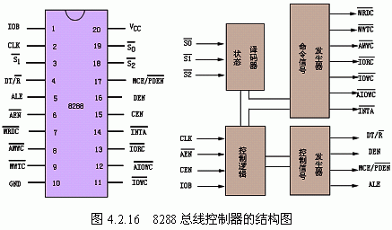
系统为单处理器时，IOB接地，此时，8288的MCE/PDEN#为中断控制器8259的主片级连使能MCE信号， 这个信号作为包含多个8259中断控制器的系统8259主片和从片级连信号CAS₀、 CAS₁、 CAS₂的控制信号。系统为多处理器系统配置时， IOB接+5V，8288的MCE/PDEN#作为PDEN#信号，它用做数据总线收发器的使能信号。
我们曾在最小模式系统中解释过控制信号M/IO#、WR#、 INTA#、ALE、DT/R#和DEN#信号，它们指出了数据传送的类型，提供了中断响应信号、锁存器控制信号和总线收发器控制信号。但在最大模式系统中， 状态信号S₂#、S₁#、S₀#隐含了这些信息。S₂#、S₁#、S₀#的不同组合指出了CPU执行的不同总线操作。 最大模式系统是通过总线控制器来产生诸如最小方式CPU所提供的那些系统控制信号的。 8288的状态译码电路对来自CPU的S₂#、S₁#、S₀#进行译码。控制逻辑的4个输入信号：时钟信号CLK来自系统时钟。地址使能AEN#由DMA控制器控制，AEN#为低时，系统由DMA控制总线， 8288输出为高阻态。命令信号使能CEN控制命令信号发生器的输出，高有效。IO总线方式控制信号IOB则根据系统的配置情况连接不同的输入电平，控制信号发生器生成不同控制信号MCE或PDEN#。
B.8288输出的控制信号有：
a.ALE：地址锁存使能，用于地址锁存器。和最小模式下的ALE意义相同。
b.DEN：数据允许信号，用于控制数据收发器的选通。
c.DT/R#：数据发送／接收信号， 用于控制数据收发器的数据传输方向。
d.MCE/PDEN#：中断控制器主片级连使能(Master Cascade Enable)外部设备数据允许(Peripheral Data Enable)。MCE/PDEN#的输出取决于IOB的状态， 当IOB接地时， 8288配合单处理器的工作方式，MCE/PDEN#管脚为中断控制器8259主片级连使能MCE信号，这个信号可以在包含多个8259A 中断控制器的系统中作为主8259的级连控制信号， 连接8259的SP#/EN#。 如果系统为多处理器系统配置，IOB接+5V，8288的MCE/PDEN#作为PDEN#信号， 它用做数据总线收发器的使能控制。
e.MRDC#(Memory Read Command)，存储器读命令，用来通知内存将被寻址的存储单元内容送上数据总线。
f.MWTC#(Memory Write Command)，存储器写命令， 用来通知内存接受数据总线上来的数据，并将数据写入所寻址的内存单元。
g.IORC#(I/O Read Command)和IOWC#(I/O Write Command)，I/O端口的读、 写命令， 意义上与存储器命令信号类似，分别用于通知I/O 接口将所寻址端口的数据送到数据总线或将数据写进所寻址的端口中。
h.INTA#，作为CPU的中断响应信号，与最小模式中的中断响应信号相同。很显然，这些信号在每总线周期内只有一个有效，每个总线周期内只能是唯一的一种总线操作。
了解了总线控制器8288的原理与作用以后，我们不难理解最大模式的典型配置的连接方法。
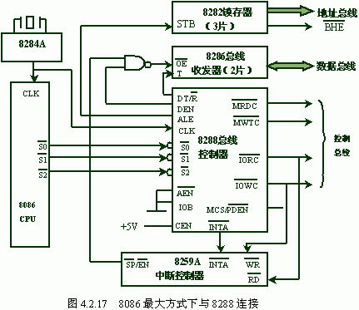
注意地址锁存器8282 的锁存信号STB和数据驱动器8286的输出使能OE#、数据传送方向控制端T，它们不是像最小模式系统配置那样连接CPU的ALE、DEN#和DT/R#， 由CPU直接控制。 而是连接总线控制器8288， 由8288产生与CPU类似的控制信号来进行控制的。只是8288输出的DEN高电平有效。8286的OE#是由8288的DEN和8259的SP#/EN#相与取非来控制的。8259是中断控制器， 当CPU响应可屏蔽中断INTR时，由8259将中断类型码通过数据总线送往CPU， 此时不能允许8286的被选通， 8259的SP#/EN#输出的有效电平将8286封锁。 因此， 只有当8288的DEN和8259的SP#/EN#同时为高时， 8286的OE#才输入低电平而被选通。 8288的S₂#、S₁#、S₀#则直接与CPU相连，在CPU的S₂#、S₁#、S₀#控制下，产生不同的总线控制信号。
C.功能：受控于仲裁器，当仲裁器允许即本处理器工作时，对本处理器以编码方式输出的控制信号进行译码形成系统控制信号。
②总线仲裁控制器8289。
A.电路组成：状态译码器， 多路总线接口，仲裁电路， 控制电路，局部总线接口等组成。
B.功能：按一定的优先级决定总线的使用权，以免在多处理机系统中共享的总线在使用中发生冲突。
*优先级：当共同提出使用请求时；正处在使用中时，有新的请求出现；这些情况的处理都要求有反映优先顺序的等级。
当共同提出使用请求时，使用权分给优先级高的；正处在使用中时，有新的更高优先级的请求出现，才能改变使用权。
C.两种优先级排队电路。 8289的总线优先权BPRN#输入端=0时，获得总线的优先使用权，同时它向外输出BPRO#=1的高电平信号。
a.并行优先级排队。各8289通过各自的BREQ#信号向74148优先级编码器的输入端发出总线请求信号，74148输入端具有不同的优先级，74148只输出有效请求信号中优先级最高的编码，该编码经74138译码器译码产生“有效请求信号中优先级最高的” 允许信号BPRN#，从而使“有效请求信号中优先级最高的”8289获得总线使用权。
b.串行优先级排队。把高优先级8289的BPRO#与低优先级BPRN#连接，形成串联优先排队电路。 高级别仲裁器使用总线时，用BPRO#=1屏蔽低级别仲裁器的请求。

